

Anotace
Přírodověda
4. ročník

- Pracovní list slouží k procvičení učiva o lese.

Pracovní list 1

- Dejte do kroužku obrázky, které patří do přírodního společenství les.
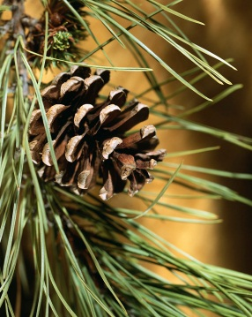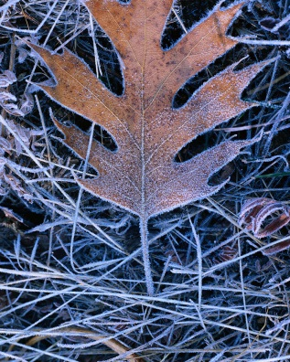

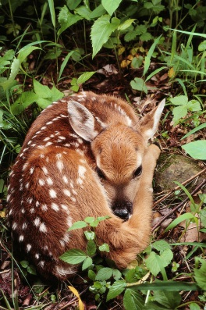

- Dopište názvy lesních pater.

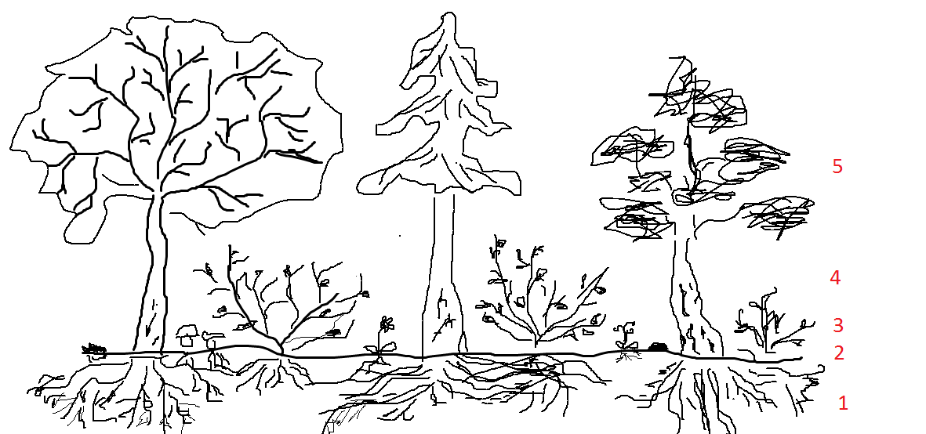
1
2
3
4
5

- Jaké typy lesa znáte?
_____________________________________________________________________________________________

Kresby: vlastní
Fotografie: Citováno z otevřených galerií Office.com

